**开发中常见问题简要记录**

# 使用VS平台相关问题

## error LNK2026 模块对于 SAFESEH 映像是不安全的

常见于用OpenGL glut32.dll时，如下图：



**解决方法：在VS“链接器->命令行”下方的“其他选项”中添加“/SAFESEH:NO”，如下图：**

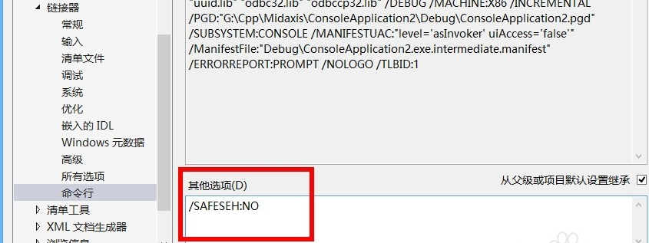

# 使用QT相关问题

# 使用C++相关问题

# 使用视频框架相关问题

## 无法解析IID_ISampleGrabberCB类型问题

1>CaptureVideo.obj : error LNK2001: 无法解析的外部符号 _IID_ISampleGrabberCB  
1>CaptureVideo.obj : error LNK2001: 无法解析的外部符号 _CLSID_VideoInputDeviceCategory  
1>CaptureVideo.obj : error LNK2001: 无法解析的外部符号 _CLSID_SystemDeviceEnum  
1>CaptureVideo.obj : error LNK2001: 无法解析的外部符号 _IID_ICreateDevEnum  
1>CaptureVideo.obj : error LNK2001: 无法解析的外部符号 _PIN_CATEGORY_CAPTURE  
1>CaptureVideo.obj : error LNK2001: 无法解析的外部符号 _PIN_CATEGORY_PREVIEW  
1>CaptureVideo.obj : error LNK2001: 无法解析的外部符号 _MEDIASUBTYPE_Avi  
1>CaptureVideo.obj : error LNK2001: 无法解析的外部符号 _MEDIASUBTYPE_RGB24  
1>CaptureVideo.obj : error LNK2001: 无法解析的外部符号 _MEDIATYPE_Video  
1>CaptureVideo.obj : error LNK2001: 无法解析的外部符号 _CLSID_SampleGrabber  
1>CaptureVideo.obj : error LNK2001: 无法解析的外部符号 _IID_IBaseFilter  
1>CaptureVideo.obj : error LNK2001: 无法解析的外部符号 _IID_IVideoWindow  
1>CaptureVideo.obj : error LNK2001: 无法解析的外部符号 _IID_IMediaControl  
1>CaptureVideo.obj : error LNK2001: 无法解析的外部符号 _CLSID_CaptureGraphBuilder2  
1>CaptureVideo.obj : error LNK2001: 无法解析的外部符号 _IID_ICaptureGraphBuilder2  
1>CaptureVideo.obj : error LNK2001: 无法解析的外部符号 _CLSID_FilterGraph  
1>CaptureVideo.obj : error LNK2001: 无法解析的外部符号 _IID_IGraphBuilder  
1>CaptureVideo.obj : error LNK2001: 无法解析的外部符号 _IID_IAMVideoCompression  
1>CaptureVideo.obj : error LNK2001: 无法解析的外部符号 _CLSID_VideoCompressorCategory

**解决方法**：添加库：Strmiids.lib Quartz.lib。